
浙江大学电子商务实战高级研修班

【研修宗旨】
随着电子商务的大规模应用，“网购”逐渐成为人们新型的生活方式，电子商务行业作为新的经济增长热点，正在改变企业经营管理模式和生产组织形态，提升传统产业的资源配置效率、运营管理水平和整体创新能力。电子商务对未来世界经济的促进将远远超过200年前的工业革命，对于面临转型困境的传统企业而言，电子商务的发展更是一大机遇。浙江大学电子商务实战高级研修班精心组织了一批电子商务专家，为传统企业和新兴的电子商务企业量身定制了一整套系统的电子商务培训方案，为传统企业提供了向电子商务企业转型的战略规划、网络营销与品牌推广、电子商务支付与物流配送、客户关系管理以及团队建设等方面的实战技能，全面提升企业在网络市场中的竞争力，提高企业的盈利水平。
【培训机构】
“浙江大学电子商务实战高级研修班”由浙江大学继续教育学院创新管理培训中心主办。创新管理培训中心是浙江大学继续教育学院直属的从事工商企业高级管理人才培训的专业机构。中心借鉴国内外先进的管理培训经验，秉承“革新管理教育·促进管理创新”的宗旨，充分发挥浙江大学百年名校的学科优势，有效整合国内外管理培训的高端资源，为工商企业培养综合性的、高层次的、专门的管理人才。中心主要举办“浙江大学高级工商管理总裁研修班”、“浙江大学金融投资与资本运作总裁高端班”、“浙江大学浙商总裁精英高级研修班”、“浙江大学建设与房地产总裁高级研修班”、“浙江大学财务管理实战高级研修班”等培训项目，已有来自工商企业10218多名的董事长、总经理和其他高管参加学习。中心举办的总裁班是浙江大学起步最早、浙江省内规模最大和影响最广的企业家高端培训项目，该项目荣获2010年度浙江大学继续教育学院高端培训优秀品牌奖。中心管理规范、运作高效、具有丰富的企业高端培训经验，在社会上享有良好的声誉和广泛的认同。
【培训特色】
突破传统商业模式，帮助传统企业转型和开辟电子商务市场
掌握核心信息资源，增强企业的电子商务应用和发展能力
建立情感交流平台，扩大人脉交际网络，获得合作发展
拥有强大师资阵容，全面提升专业理念与实战技能
【培训对象】
传统企业的分管总裁、总经理、（副总裁、副总经理）、电子商务高管、网络营销经理等及电子商务企业的高级管理人员。
【教学安排】
电子商务实战高级研修班按照国际惯例采用学分制教学模式，报名入学后完成12天（96学时）的学习，即为修满学分，可获得“浙江大学电子商务实战高级研修班”（钢印）证书。
【授课地点】
浙江大学紫金港校区
【课程模块】
模 块 | 课程 | 简介
传统企业转型与电子商务战略 | 解读电子商务“十二五”规划  企业进驻电子商务的经济形势解析  传统企业转型的困境及战略制定  电子商务模式的科学定位  品牌企业的电子商务战略规划解析 | 《电子商务“十二五”发展规划》提出，在“十二五”期间我国电子商务交易额要翻两番，突破18万亿元。电子商务服务将推动整个信息社会进程，有望成长为信息经济时代支柱性的产业，传统企业面临着进驻电商的紧迫形势。
网络营销实战与电子商务运营 | 企业进驻电商营销模式与体系布局  淘宝、天猫、京东等电商平台营销核心解析  SEO策略与实战  网络品牌规划与传播、推广  切割营销 | 分享淘宝、京东等电商的成功经验，通过视觉营销与社会化营销、促销活动规划与实施、品牌传播、推广等，切割营销，了解网络营销的模式和方法，制定科学的营销策略，寻求高效的运营之道。
电子商务支付与物流配送 | 企业电子商务与第三方支付合作策略分析  支付宝与商户的合作及发展策略  仓储物流体系建设  物流配送管理 | 我国电子商务发展迅猛，B2B是电子商务业务的主体。这决定了我们既要完善与B2B相适应的安全的电子支付手段，也要建立与B2B相配套的现代物流配送体系。
客户关系管理 | CRM（客户关系管理）系统的开发与实施  会员数据分析与挖掘  分阶段网络客服修炼  售后服务体系建设 | 客户关系管理是一个不断加强与顾客交流，不断了解顾客需求，并不断对产品及服务进行改进和提高以满足顾客的需求的连续的过程，是改善企业与客户之间关系的新型管理机制。
电子商务团队建设 | 电子商务团队的组建和运营  团队执行力  领导艺术 | 在整个电子商务过程中，作为直接执行者的电子商务团队，其执行力直接决定了电子商务活动能否有效开展。
【师资配置】（部分，具体授课根据实际情况安排为准）
路长全 著名营销管理专家，北京赞伯营销管理咨询公司董事长
孙路弘 美国科特勒营销集团高级营销顾问，圣时训商务咨询有限公司首席专职顾问
谢 山 里巴巴集团支付宝研究院高级经理，计算机博士、复旦大学经济学博士后
肖 阳 现代“中国式营销”的发起者与奠基人之一，清华大学、北京大学等客座教授
万 钧 著名企业培训师，国家商务策划师资质认证管理专家委员会副主任
陈德人 浙江大学教授、博士生导师，教育部电子商务专业教学指导委员会副主任兼秘
书长，中国电子学会电子服务专家委员会副主任，杭州市电子商务协会理事长
刘 凡 北大MIS(管理信息系统)工程学士、中欧商学院EDP，全球阿拉莫(ALAMO)授权
讲师
王明潭 中国直复营销与数据库营销专家，上海协动营销咨询公司董事长，中欧校友电子商务协会秘书长，上海电子商务职业培训中心校长
王理平 上海交通大学教授，上海市政府采购咨询专家，上海市市政府“高级信息主管培训”电子商务课程主讲教授
金元欢 浙江大学教授、博士，浙江大学电子商务研究中心副主任
孔伟成 浙江大学教授、浙大电子商务研究中心主任，中国信息经济学会电子商务专家
委员会常务理事
万建锋 时代光华教育发展有限公司认证讲师
王 东 浙江大学教授、博士，教育部高等学校电子商务专业教学指导委员会主任秘书，
中国信息经济学会电子商务专业委员会副秘书长
【研修费用】
人民币11800 元/人（包括培训费、资料费、教学实践费），住宿、交通费用自理；总裁班学员优惠价9800 元/人。
【联系方式】
电 话：0571-88273072/89938072 传 真：0571-81903185
邮 箱：zjucce@vip.163.com 微信号：zdgdpx（浙大高端培训）
【报名程序】
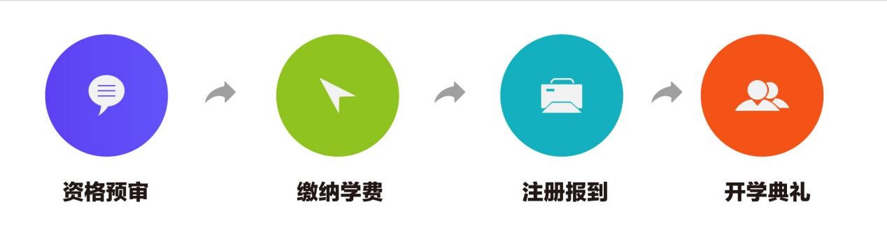
- 报名方式：①网上在线报名，②QQ报名(84763482)，③微信报名（heyan643031），
④填表报名（填写报名申请表并发送至zjucce@vip.163.com）。
2、学费汇至浙江大学指定账号，并将汇款底单微信传送给联系人或传真至0571-81903185。学校开具浙江大学正规培训票据。
浙江大学汇款账号:
户 名：浙江大学 开 户 行：工商银行杭州浙大支行
帐 号：1202 0246 1991 4481 052
注明用途：“浙大电子商务高研班”学费。
3、报到注册，学员报到时应提交本人身份证复印件一份、免冠照三张、名片一张。
4、正式入学，参加学习。

